# arm gdb和gdbserver编译指南

1. 编译arm版本gdb/gdbserver调试工具的起因：

（1）10所设计的飞机对战仿真软件，需要在精灵云开发的爱因斯坦盒（属于arm64嵌入式开发板，上面安装了Ubuntu server18.04操作系统）中运行起来。

（2）10所中爱因斯坦盒不能联网，无法通过sudo apt-get install adb和sudo apt-get install gdbserver来安装gdb/gdbserver调试工具。

1. **编译环境准备：**
2. VMware软件安装：VMware Workstation Pro15.0
3. Ubuntu18.0.4虚拟机安装：ubuntu-18.04.3-desktop-amd64.iso
4. gcc、g++和make编译工具安装：Ubuntu系统上直接使用apt工具安装。
5. gcc交叉编译工具：gcc-linaro-7.5.0-2019.12-x86_64_aarch64-linux-gnu.rar
6. gdb源码：gdb-8.2.1.tar.gz
7. **gcc交叉编译工具安装：**
8. gcc交叉编译工具下载地址：<https://releases.linaro.org/components/toolchain/binaries/latest-7/aarch64-linux-gnu/>

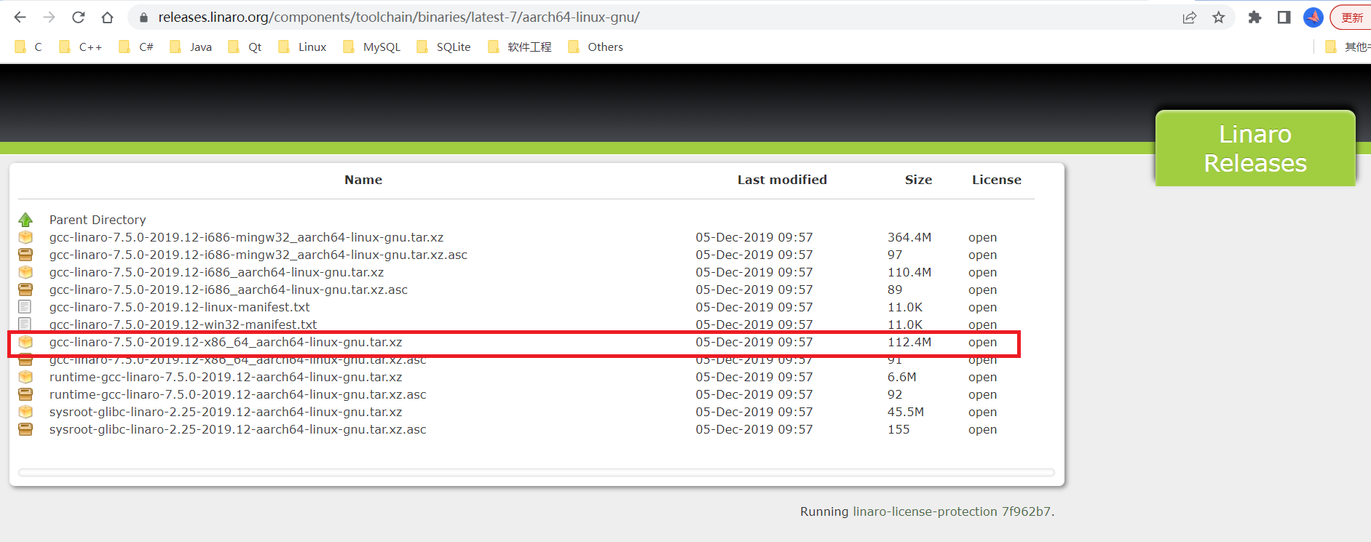

1. gcc交叉编译工具安装指南：<https://blog.csdn.net/lzsm_/article/details/126118519>
2. 下载gcc-linaro-7.5.0-2019.12-x86_64_aarch64-linux-gnu.rar交叉编译器的原因：

VMware虚拟机中安装的Ubuntu18.04系统是x86_64位Linux系统，而爱因斯坦盒中安装的Ubuntu Server18.04系统属于arm64位Linux系统。而Ubuntu18.04系统中默认安装的就是gcc7.5.0编译器。

（4）gcc-7.5.0交叉编译器安装命令：

sudo mkdir /usr/local/arm-gcc

sudo cp -f gcc-linaro-7.5.0-2019.12-x86_64_aarch64-linux-gnu.rar /usr/local/arm-gcc

sudo tar -vxf /usr/local/arm-gcc/gcc-linaro-7.5.0-2019.12-x86_64_aarch64-linux-gnu

sudo nano /etc/profile

export PATH=$PATH:/usr/local/arm-gcc/gcc-linaro-7.5.0-2019.12-x86_64_aarch64-linux-gnu/bin

source /etc/profile

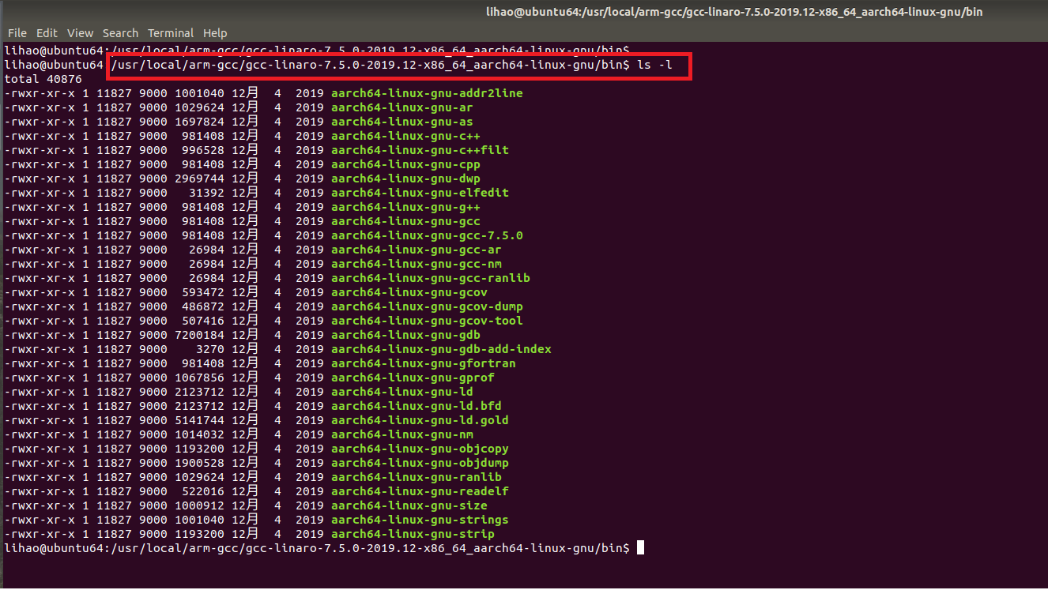

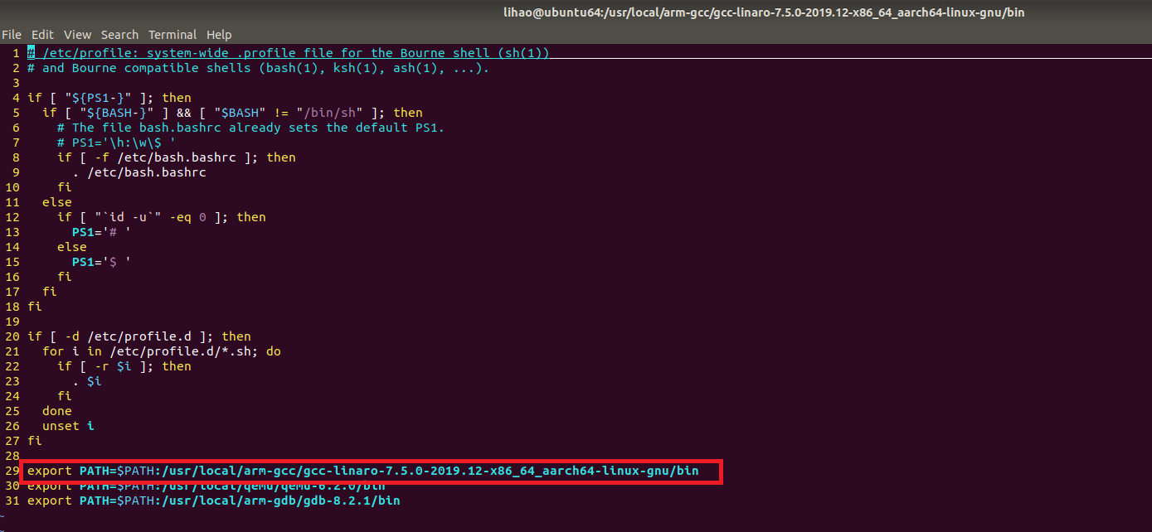

1. **gcc源码编译：**
2. gdb-8.2.1源码下载地址：<http://ftp.gnu.org/gnu/gdb/> 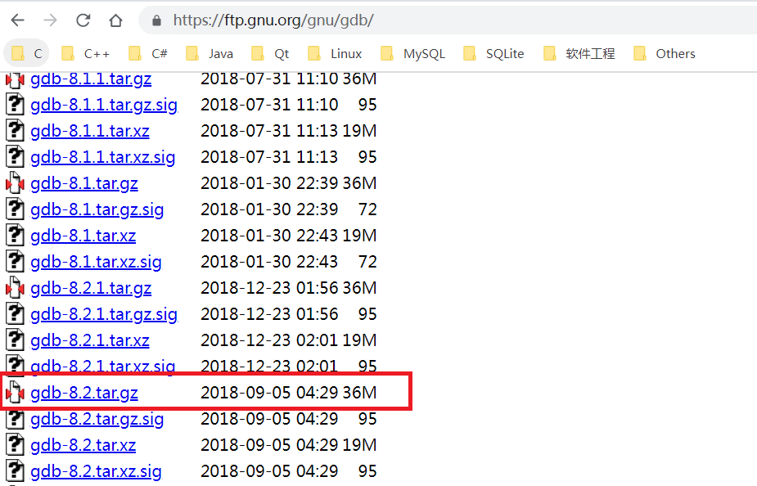
3. gcc源码编译指南：

<https://blog.csdn.net/xya644/article/details/120722573>

1. 下载gdb-8.2.1源码的原因：

尝试了先下载gdb-7.5.0源码编译，但在Ubuntu18.04环境下，编译依赖的第三方库安装不上，提示Ubuntu18.04上安装的库版本太高。所以选择了编译版本更高的gdb-8.2.1源码。

（4） gdb-8.2.1交叉编译命令：

mkdir arm-gdb

cp gdb-8.2.1.tar.gz ~/Share/arm-gdb

tar -vxf gdb-8.2.1.tar.gz

cd gdb-8.2.1

mkdir build

cd build

../configure CC=aarch64-linux-gnu-gcc AR=aarch64-linux-gnu-ar --target=aarch64-linux-gnu --host=aarch64-linux-gnu --program-prefix=aarch64- --prefix=/home/linux/Share/arm-gdb/gdb8.2.1_install --disable-werror

make -j4

make install -j4

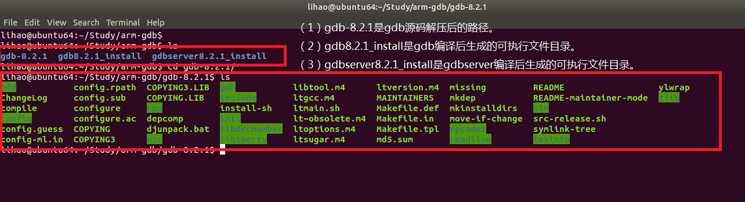

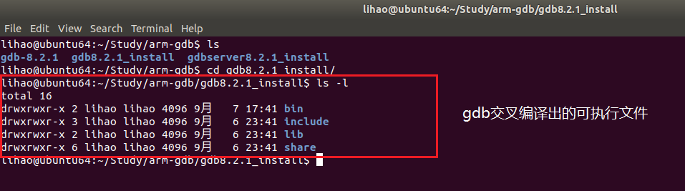

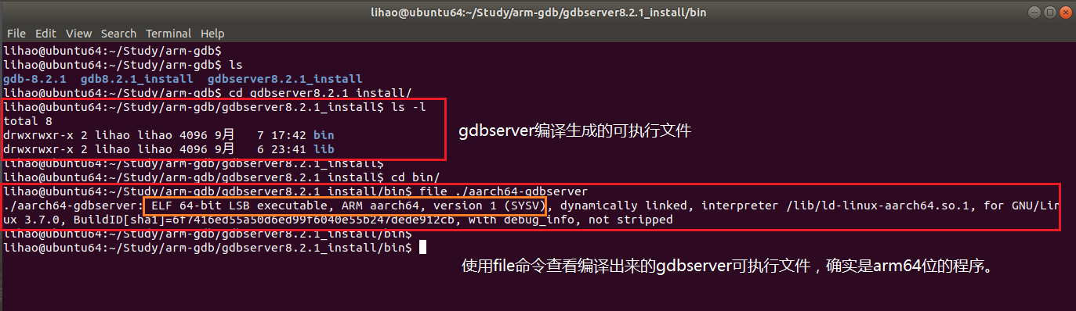

（4）gdb-8.2.1编译过程报错解决：

gdb-8.2.1编译过程中如果缺什么第三库软件或库，直接使用apt工具安装。